УМАНСЬКИЙ ДЕРЖАВНИЙ ПЕДАГОГІЧНИЙ УНІВЕРСИТЕТ
ІМЕНІ ПАВЛА ТИЧИНИ

ФАКУЛЬТЕТ МИСТЕЦТВ
КАФЕДРА ОБРАЗОТВОРЧОГО МИСТЕЦТВА

Всеукраїнський інтернет-конкурс художньої творчості
«ОДЯГНУЛА УКРАЇНА ВИШИВАНКУ –
ТО СИМВОЛ ЇЇ Й ОБЕРІГ»
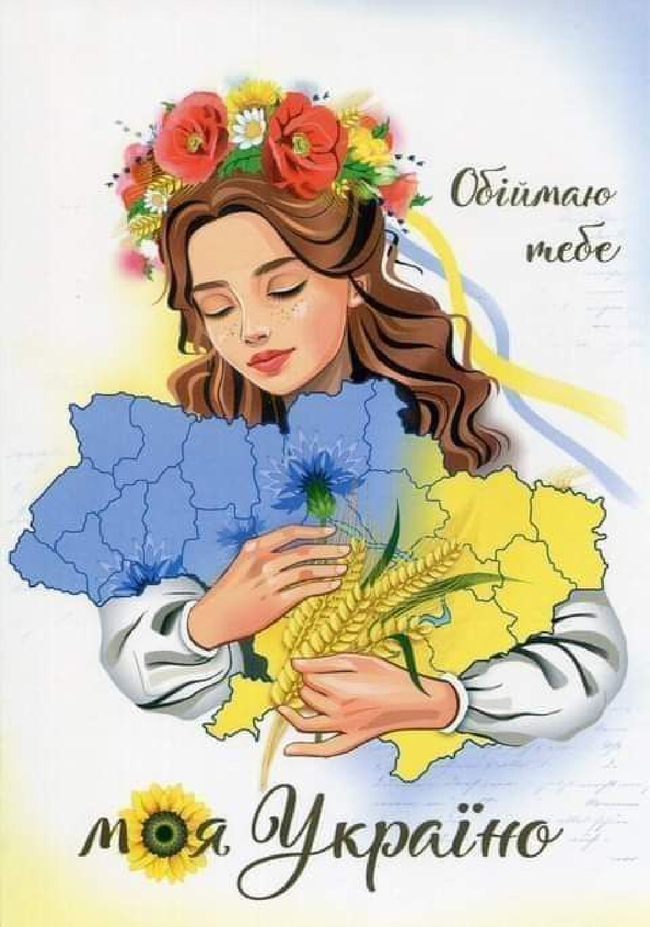
Умань – 2023
ПОЛОЖЕННЯ
про Всеукраїнський інтернет-конкурс художньої творчості
«ОДЯГНУЛА УКРАЇНА ВИШИВАНКУ –
ТО СИМВОЛ ЇЇ Й ОБЕРІГ»,
який проводитиметься з 9 жовтня по 15 листопада 2023 р. у м. Умань
(участь у конкурсі дистанційна)

Організатором інтернет-конкурсу є Кафедра образотворчого мистецтва факультету мистецтв Уманського державного педагогічного університету
імені Павла Тичини

1. МЕТА КОНКУРСУ
Метою інтернет-конкурсу є виховання у молодого покоління національно-патріотичних почуттів, любові до Батьківщини, шанобливого ставлення до національних традицій, культури, історії нашої держави та реалій сьогодення.

2. ЗАВДАННЯ ІНТЕРНЕТ-КОНКУРСУ
– виявлення і підтримка талановитих дітей та молоді в реалізації їх творчого потенціалу, розкриття уяви та фантазії;
– популяризація різних видів образотворчого мистецтва, народної творчості;
– підтримка миру та територіальної цілісності України;
– відродження, збереження і розвиток національної культури.

3. УЧАСНИКИ ІНТЕРНЕТ-КОНКУРСУ
3.1. До участі у інтернет-конкурсі запрошуються вихованці та учні закладів загальної середньої освіти, позашкільних навчальних закладів мистецького спрямування віком від 9 до 20 років, а також здобувачі закладів фахової передвищої освіти (коледжів). Участь у конкурсі безкоштовна.
3.2. Конкурс проводиться серед дітей і молоді в таких вікових категоріях:
9-12 років (молодша вікова категорія);
13-16 років (середня вікова категорія);
17-20 років (старша вікова категорія).

4. НОМІНАЦІЇ ІНТЕРНЕТ-КОНКУРСУ
- Графіка
- Живопис
- Digital art (Цифрове мистецтво)
- Декоративно-прикладне мистецтво

5. КОНКУРСНІ ВИМОГИ
5.1. Формат роботи з графіки та живопису не менше А3 (297х420 мм) та не більше А2 (594 х 420 мм);
Формат Digital art не менше ніж 1200х1600 пікселів. Роботи подаються у цифровому вигляді (якісні зображення).
5.2. До робіт необхідно додавати заявку учасника (Додаток 1), у якій вказати: прізвище, ім’я, вік автора, назву роботи, формат, техніку виконання, повну назву навчального закладу, П.І.Б. вчителя (керівника), контактні дані. Заповнену заявку прохання надсилати у вигляді документу Word!
Твори, що не відповідають вимогам та не мають необхідної документації, журі не розглядатимуть.
5.3. Учасники мають право надіслати на конкурс по одній роботі у різних номінаціях.
5.5. Дата фінального перегляду, оголошення результатів, буде повідомлена після 15 листопада.

6. ОЦІНЮВАННЯ РОБІТ ВІДБУВАЄТЬСЯ ЗА ТАКИМИ КРИТЕРІЯМИ:
– композиція;
- техніка виконання;
– творча фантазія, оригінальність мислення та виконання (забороняється копіювання, запозичення композицій тощо);
– ступінь емоційного впливу;
– рівень володіння обраною технікою, матеріалом;
– охайність роботи;
– відповідність робіт тематиці й номінаціям конкурсу;
– художні навички, що відповідають вказаній віковій групі.

7. ЗАГАЛЬНІ ВИМОГИ
1) повний вік учасників визначається на момент участі у конкурсі;
2) кількість учасників групи не обмежена.

8. ЖУРІ ІНТЕРНЕТ-КОНКУРСУ
Роботи конкурсантів оцінюють члени журі з числа викладачів кафедри колегіально. Рішення журі не обговорюється і перегляду не підлягає.

9. НАГОРОДЖЕННЯ І ПРОВЕДЕННЯ ЗВІТНОЇ ВИСТАВКИ
Оцінювання учасників проводиться за номінаціями та віковими категоріями, присуджуються дипломи переможців І, ІІ, ІІІ ступеня. Учасники конкурсу нагороджуються дипломами, їхні керівники – подяками. Кращі роботи будуть представлені в галереї на сайті факультету мистецтв.
Допускається дублювання призових місць за результатами конкурсу.
У кожній номінації будуть визначені володарі Гран-прі, які отримають кубкові винагороди.

10. УМОВИ УЧАСТІ
1. Для участі у конкурсі необхідно подати заявку і якісну фотографію роботи в електронному варіанті для офіційного каталогу інтернет-конкурсу. Заявка на кожного учасника заповнюється на окремому бланку. Подача заявок здійснюється до 15 листопада 2023 року на адресу оргкомітету конкурсу: e-mail: kafedra_om@meta.ua з поміткою «Інтернет-конкурс».

Контактна і нформація:
067 473 01 48 – Музика Ольга Яношівна, доцент, в. о. завідувача кафедри образотворчого мистецтва;
093 913 65 39 – Базильчук Леонід Володимирович, доцент кафедри образотворчого мистецтва;
097 510 24 75 – Семенова Олена Віталіївна, доцент кафедри образотворчого мистецтва.

Чекаємо на вас!

Оргкомітет Конкурсу
Додаток 1
ЗАЯВКА УЧАСНИКА
ВСЕУКРАЇНСЬКОГО ІНТЕРНЕТ-КОНКУРСУ
«ОДЯГНУЛА УКРАЇНА ВИШИВАНКУ –
ТО СИМВОЛ ЇЇ Й ОБЕРІГ»

Прізвище, ім’я, по батькові учасника (повністю):
Дата народження:
Контактний телефон:
Навчальний заклад (школа, клас/курс):
Прізвище, ім’я, по батькові вчителя (викладача), який підготував учасника Конкурсу:
Контактний телефон учителя (викладача):
Назва роботи, формат:
Техніка виконання:
Дата заповнення анкети:

